**PRÀCTICA 2 – Arquitectura de processadors**

**Nom:** Marc Villalobos Figueras

**Curs:** 2n d’ASIX.

**Mòdul:** M05

**Part 1 – L'arquitectura Harvard**

**Cerca informació sobre l'arquitectura Harvard i compara-la amb l'arquitectura Von Neumann.**

**Informació que cal trobar:**

**• diagrama de blocs de l'arquitectura Von Neumann**

**• diagrama de blocs de l'arquitectura Harvard**

**• comparació entre les dues, indicant les principals semblances i diferències**

**• alguns dispositius o tecnologies on s'apliquin cadascuna**

DIAGRAMA DEL MODEL DE VON NEUMANN

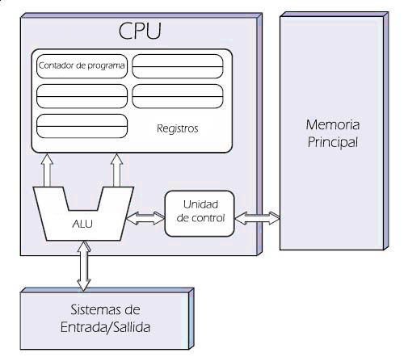

DIAGRAMA DEL MODEL DE HARVARD

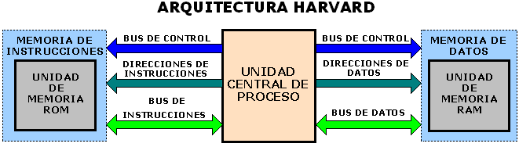

El model d’arquitectura de Harvard és una arquitectura amb pistes d’emmagatzematge i de senyal físicament separades per les instruccions i per les dades.

El nom del model té el seu origen de la computadora Harvard Mark I, que guardava o emmagatzemava les instruccions sobre targetes o cintes perforades i les dades en interruptors electromecànics. Aquestes primeres màquines tenien un emmagatzematge de dades totalment contingut dintre la unitat central de procés, i no proporcionaven accés al emmagatzematge d’instruccions com dades. Els programes necessitaven ser carregats pel seu operador; el processador no podria arrencar per sí mateix.

COMPARACIÓ

D’una banda, l’arquitectura de John Von Neumann es caracteritza principalment, pels processadors que té el dispositiu d’emmagatzematge tant per les instruccions com per les dades.

Al estar emmagatzemades en el mateix format dintre de la mateixa memòria, utilitzen un únic bus de dades, per poder comunicar-se amb el processador o CPU. El que fa això es que aquest tipus sigui eficient en la utilització de memòria, però que requereixi una ambigüitat per poder reconèixer les dades.

Els ordinadors amb aquest tipus d’arquitectura es composen de:

-La unitat aritmètic-lògica (ALU).

-La unitat de control.

-Una memòria.

-Un dispositiu d’entrada i sortida.

-Un bus de dades que els comunica.

D’una altra bada, l’arquitectura de Harvard, es diferencia per la seva separació de les dades i de les instruccions que es comuniquen amb la unitat central en dos memòries separades amb el que també solen utilitzar diferents busos d’informació. És comú un únic bus de direccions, amb un control que distingeixi les dues memòries. En canvi, en l’arquitectura de Von Neumann requereix de la ambigüitat. Els ordinadors amb arquitectura de Harvard, es composen pels mateixos elements que els de Von Neumann, excepte per que tenen dues memòries, una per les instruccions i una altra per les dades, i no una única memòria com el model de Von Neumann.

-Avantatges de l’arquitectura de Von Neumann: Té un ús més eficient de la memòria i es té una arquitectura més simple.

-Desavantatges de l’arquitectura de Von Neumann: La limitació de la velocitat d’operació a causa del bus únic per dades i instruccions que no deixen accedir simultàniament a uns i altres, el qual impedeix sobreposar ambdós temps d’accés.

-Avantatges de l’arquitectura de Harvard: Tenen instruccions i dades de diferent llargada, i les memòries de diferent mida de bits de direccionalment diferent.

-Desavantatges de l’arquitectura de Harvard: Quan només hi ha una memòria caché la divideix en dos disminuint el rendiment en cas que les instruccions o les dades no tingui el mateix espai.

EXEMPLES DE DISPOSITIUS

Amb arquitectura Harvard: *els processadors de senyal digital (DSPs) i els microcontroladors.*

Amb arquitectura Von Neumann: *processadors Intel, processadors AMD, memòries DRAM...*

**Part 2 – Tecnologies d'emmagatzematge**

**Busca informació sobre 4 dispositius d'emmagatzematge comercials de cada una de les diferents tecnologies vistes a classe (magnètica, òptica, magneto-òptica i flash). Poden ser dispositius actualment en el mercat o ja descatalogats.**

**Es demanen dispositius d'emmagatzematge, no els suports que utilitzen. Per exemple una unitat gravadors de bluray seria correcte, però un disc bluray (p.ex. un BD-R) no ho seria.**

**Per cada dispositiu d'emmagatzematge busca la següent informació:**

**• nom comercial (marca i model)**

**• imatge del dispositiu i del seu embalatge comercial (caixa de venda)**

**• tipus de tecnologia que utilitza**

**• data d'inici de comercialització**

**• data de retirada del mercat (si és el cas)**

**• preu de venda (el que tenia quan van sortir al mercat)**

**• tipus de connexió amb l'ordinador (p.ex. USB, SCSI, etc.)**

**• dimensions físiques**

**• capacitat d'emmagatzematge**

**• suport d'emmagatzematge que utilitza**

**• velocitat de transferència (per escriptura i per lectura)**

**• altres característiques que us sembli interessant de mencionar**

**DISPOSITIU AMB TECNOLOGIA MAGNÈTICA**

## -Nom comercial (marca i model): Lector: DISQUETERA NEGRA 1.44 MB SONY MPF920

Dispositiu: Diskette Verbatim 144MB

**-Imatge del dispositiu i del seu embalatge comercial (caixa de venda):**

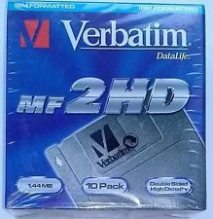 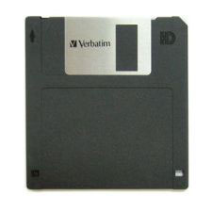

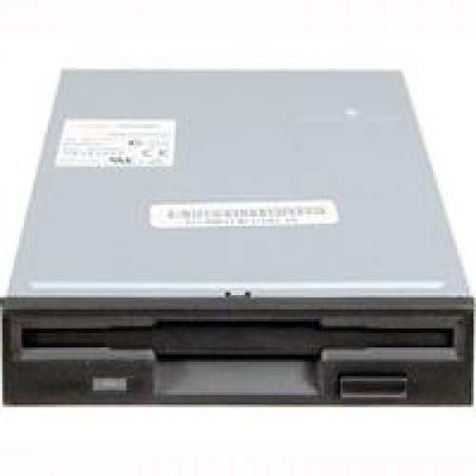

**-Tipus de tecnologia que utilitza:** Tecnologia magnètica.

**-Data d'inici de comercialització:** Any 1991.

**-Data de retirada del mercat (si és el cas):** Any 2006.

**-Preu de venda (el que tenia quan van sortir al mercat):** 100 euros.

**-Tipus de connexió amb l'ordinador (p.ex. USB, SCSI, etc.):** El tipus de connexió que té amb l’ordinador, es a partir del connector SATA.

**-Dimensions físiques:** Diàmetre de 9 cm.

**-Capacitat d'emmagatzematge:** 1.44 MB en aquest cas.

**-Suport d'emmagatzematge que utilitza:** Els propis Disketts.

**-Velocitat de transferència (per escriptura i per lectura):** 500 KBps. 

**-Altres característiques:**

Suport d’emmagatzematge de dades, format per una fina làmina circular (disc) de material megnetic i flexible, tancada per una coberta de plàstic.

Aquest tipus de suport d’emmagatzematge és vulnerables a la brutícia i els camps magnètics externs, pel que deixa de funcionar amb el temps o pel desgast.

La versió més popular, va ser disquete de Doble Cara/Doble Densidad (DS/DD).

**DISPOSITIU AMB TECNOLOGIA ÒPTICA**

### -Nom comercial (marca i model): Model CD-R , marca Sony. Lector [LG 52x max LG-RW CD-rom model CDR 8522B](http://www.ebay.es/itm/Lector-LG-52x-max-LG-RW-CD-rom-model-CDR-8522B-buen-estado-/181803998786?hash=item2a545cde42).

**-Imatge del dispositiu i del seu embalatge comercial (caixa de venda):**

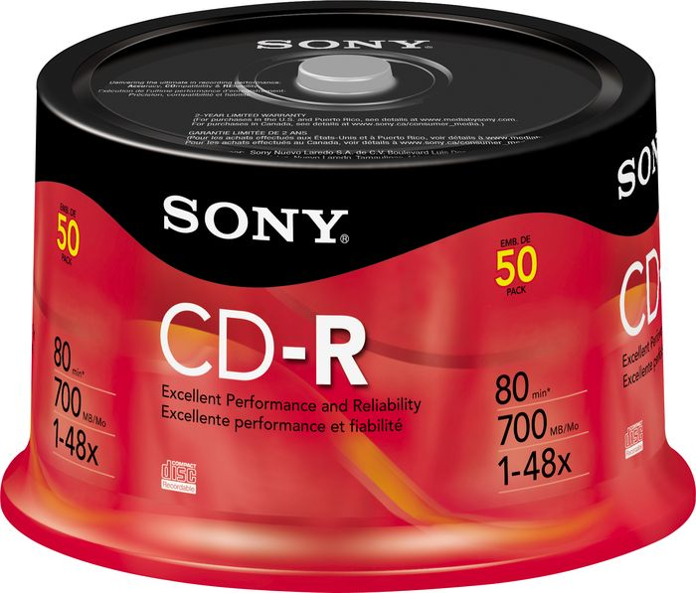 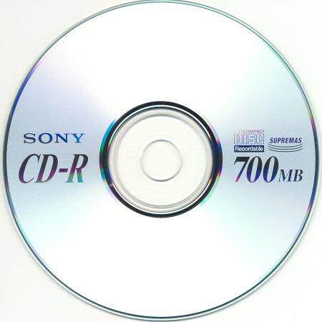 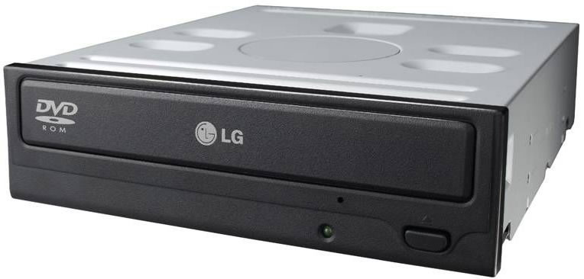

**-Tipus de tecnologia que utilitza:** Utilitza latecnologia òptica.

**-Data d'inici de comercialització:** Any 2005.

**-Data de retirada del mercat (si és el cas):** Encara es troben dins del mercat.

**-Preu de venda (el que tenia quan van sortir al mercat):** 30$.

**-Tipus de connexió amb l'ordinador (p.ex. USB, SCSI, etc.):** El tipus de connexió que té amb l’ordinador, es a partir del connector SATA.

**-Dimensions físiques:** Té un diàmetre de 12 centímetres i un espessor de 1.2 mil·límetres.

**-Capacitat d'emmagatzematge:** Poden arribar a emmagatzemar entre 800 i 900 MB, si són especials. En aquest cas emmagatzema 700 MB

**-Suport d'emmagatzematge que utilitza:** Els CD’s.

**-Velocitat de transferència (per escriptura i per lectura):**

Lectura, 3.600 kB/s.

Escriptura 48000 KB/s.

**-Altres característiques:**

Aquest tipus de tecnología, va ser utilitzada des d’un principi pel CD àudio, i més tard va ser adaptada per l’emmagatzematge de dades, de vídeo, la grabació domèstica i l’emmagatzematge de dades mixtes.

**DISPOSITIU AMB TECNOLOGIA MAGNETO-ÒPTICA**

**-Nom comercial (marca i model):** Disc magneto-òptic. Marca Sony. **Lector CD-** Yamaha CDS 300 Negro, HiFi

**-Imatge del dispositiu i del seu embalatge comercial (caixa de venda):**

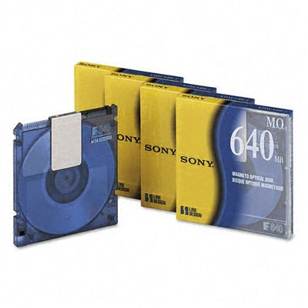 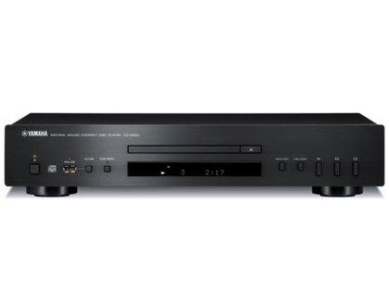

**-Tipus de tecnologia que utilitza:** Utilitza la tecnologia magneto-òptica.

**-Data d'inici de comercialització:** L’any 1999.

**-Data de retirada del mercat (si és el cas):** Encara es troben dins del mercat.

**-Preu de venda (el que tenia quan van sortir al mercat):** 100$.

**-Tipus de connexió amb l'ordinador (p.ex. USB, SCSI, etc.):** El tipus de connexió que té amb l’ordinador, es a partir de la unitat de cd/dvd o [CD-RW](https://es.wikipedia.org/wiki/CD-RW). El lector es connecta amb l’ordinador a través del connector SATA.

**-Dimensions físiques:** CD: En un principi, eren de 5.25 polzades (130mm). En canvi, actualment el model més actual és de 90mm. Lector: 480 x 86.5 x 260 mm.

**-Capacitat d'emmagatzematge:** A l’any 2004, la companyia Sony va llançar al mercat un MiniDisc de 1 GB de capacitat, anomenat *Hi-MD*.

**-Suport d'emmagatzematge que utilitza:** El disc magneto-òptic.

**-Velocitat de transferència (per escriptura i per lectura):** La seva velocitat de transferència es de 40000 MB/s.

**-Altres característiques:**

És imposible modificar el contingut dels discos magneto-òptics, únicament per mitjans o medis magnètics, a diferencia dels disquets.

Els seus fabricants asseguren, que són capaços d’emmagatzemar dades durant un període de 30 anys sense pèrdues.

Solen ser reconeguts pel sistema operatiu com a discs durs, ja que no necessiten o requereixen d’un sistema de fitxers especial.

**DISPOSITIU AMB TECNOLOGIA FLASH**

**-Nom comercial (marca i model):** Memòria USB (Universal Serial Bus), model **Toshiba TransMemory White U202**. Marca Toshiba.

**-Imatge del dispositiu i del seu embalatge comercial (caixa de venda):**

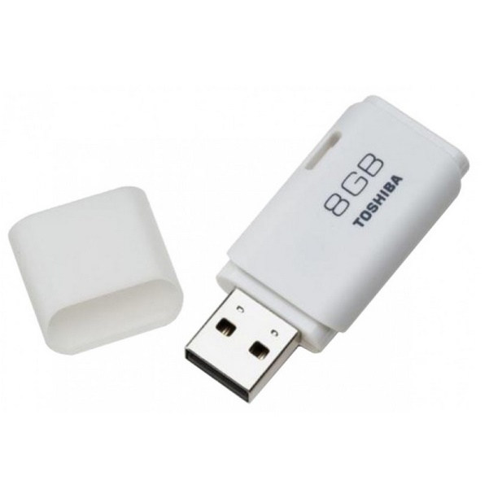

**-Tipus de tecnologia que utilitza:** Utilitza la tecnologia flash.

**-Data d'inici de comercialització:** La seva data de llançament al mercat és el 16 de maig del 1996.

**-Data de retirada del mercat (si és el cas):** Encara es troben dins del mercat.

**-Preu de venda (el que tenia quan van sortir al mercat):** 50 euros.

**-Tipus de connexió amb l'ordinador (p.ex. USB, SCSI, etc.):** Té connexió amb l’ordinador, a través del port USB.

**-Dimensions físiques:** 51.4 x 21.4 x 8.4 (mm).

**-Capacitat d'emmagatzematge:** En aquest cas es de 8Gb.

**-Suport d'emmagatzematge que utilitza:** L’USB.

**-Velocitat de transferència (per escriptura i per lectura):** 5 MB/s de lectura i 18 MB/s d’escriptura.

**-Altres característiques:**

També se l’anomena llapis de memòria, llapis USB, memòria externa, pen drive o pendrive.

Les memòries amb capacitats més altes poden estar fora del rang domèstic, a causa del seu preu elevat.

Tots els sistemes operatius són capaços de llegar aquest tipus de dispositius o memòries.

S’emmagatzema i es borra información amb molta més facilitat, amb comparació amb altres dispositius.

**WEBGRAFIA**

<http://es.slideshare.net/mariagrau14/arquitecturas-del-harvard-y-von-neumann-maria>

<http://knowledge.seagate.com/articles/en_US/FAQ/172213en?language=es-es>

<http://www.ehowenespanol.com/cuales-son-dimensiones-unidad-sata-25-pulgadas-info_214321/>

<https://es.wikipedia.org/wiki/Memoria_USB#Caracter.C3.ADsticas>

<http://computacion.mercadolibre.com.mx/memorias-portatiles-usb-flash/>

<https://es.wikipedia.org/wiki/Disco_magneto-%C3%B3ptico>

<http://www.monografias.com/trabajos14/discosfuncionam/discosfuncionam.shtml>

<https://es.scribd.com/doc/38022897/Dispositivos-de-Almacenamiento-Opticos-y-Magneticos>

<http://tsminformatica.blogspot.com.es/2007/12/dispositivos-de-almacenamiento-magneto.html>

<https://prezi.com/qfetu2hfkfi8/dispositivos-de-almacenamiento-magnetico-optico-y-estado-s/>

<https://es.wikipedia.org/wiki/CD-ROM>

<https://es.wikipedia.org/wiki/DVD-ROM>

<https://es.wikipedia.org/wiki/Disco_duro_port%C3%A1til>

<https://es.wikipedia.org/wiki/Unidad_de_disco_duro>